HW04

边玥心 3170103500 自动化1703

第四章习题

4.21

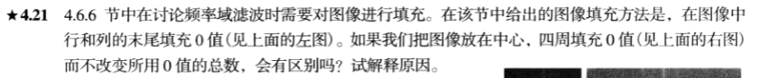

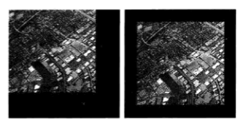

在书中对对应的例子就有相应的说明，如图所示，左图是正确的卷积结果，右图是缠绕错误而引起的卷积错误。这个缠绕出现的原因在于没有对图像进行填充，只有在通过填充之后获得适当的间距才能得到正确的卷积结果。

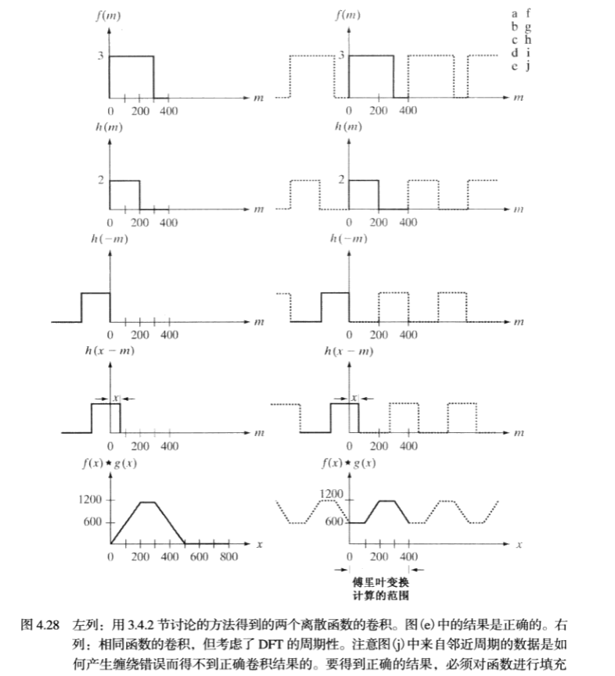

4.36

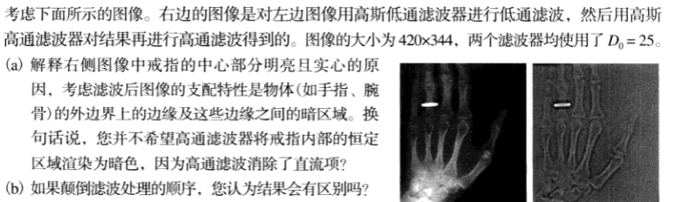

（a）通过低通滤波，将黑色中心区域平均化，所以经过高通滤波后，起中心不会变为黑色。因为戒指非常明亮，它边缘的灰度不连续性是图中部分最大的，所以对结果的显示影响很大。

（b）高通滤波和低通滤波都属于傅里叶变换，其是线性变换，所以先后顺序对结果没有影响。

第五章习题

5.1

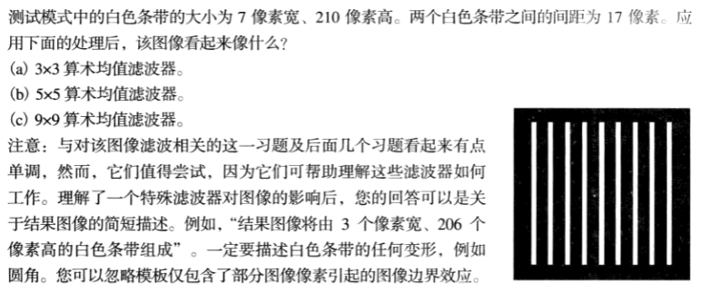

1. 结果图像与原图像相同，由7像素宽，210像素高、17像素间距的白带组成。
2. 结果图像与原图像相同，由7像素宽，210像素高、17像素间距的白带组成。
3. 结果图像与原图像相同，由7像素宽，210像素高、17像素间距的白带组成。

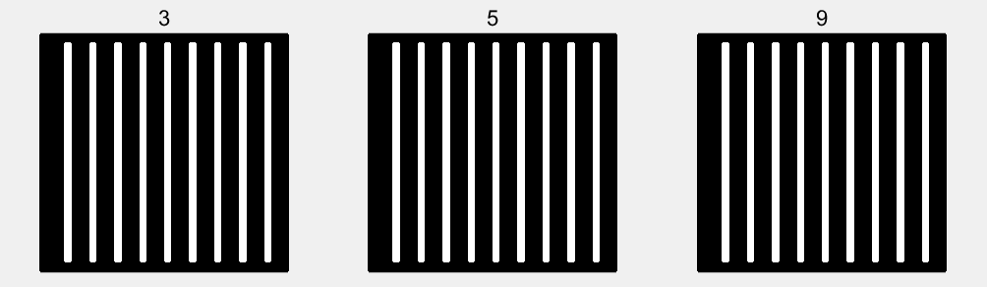

5.6

C:\Users\lenovo\AppData\Local\Temp\1571035340(1).png

因为图像中只有1是白，0为黑，几何体形状；所以中值和均值效果类似。

1. 结果图像与原图像相同，由7像素宽，210像素高、17像素间距的白带组成。
2. 结果图像与原图像相同，由7像素宽，210像素高、17像素间距的白带组成。
3. 结果图像与原图像相同，由7像素宽，210像素高、17像素间距的白带组成。

5.7



1. 结果图像由9像素宽，212像素高、15像素间距的白带组成。
2. 结果图像由11像素宽，214像素高、13像素间距的白带组成。
3. 结果图像由15像素宽，218像素高、9像素间距的白带组成。

5.8

C:\Users\lenovo\AppData\Local\Temp\1571035381(1).png

1. 结果图像由5像素宽，208像素高、19像素间距的白带组成。
2. 结果图像由3像素宽，206像素高、21像素间距的白带组成。
3. 结果图像全黑